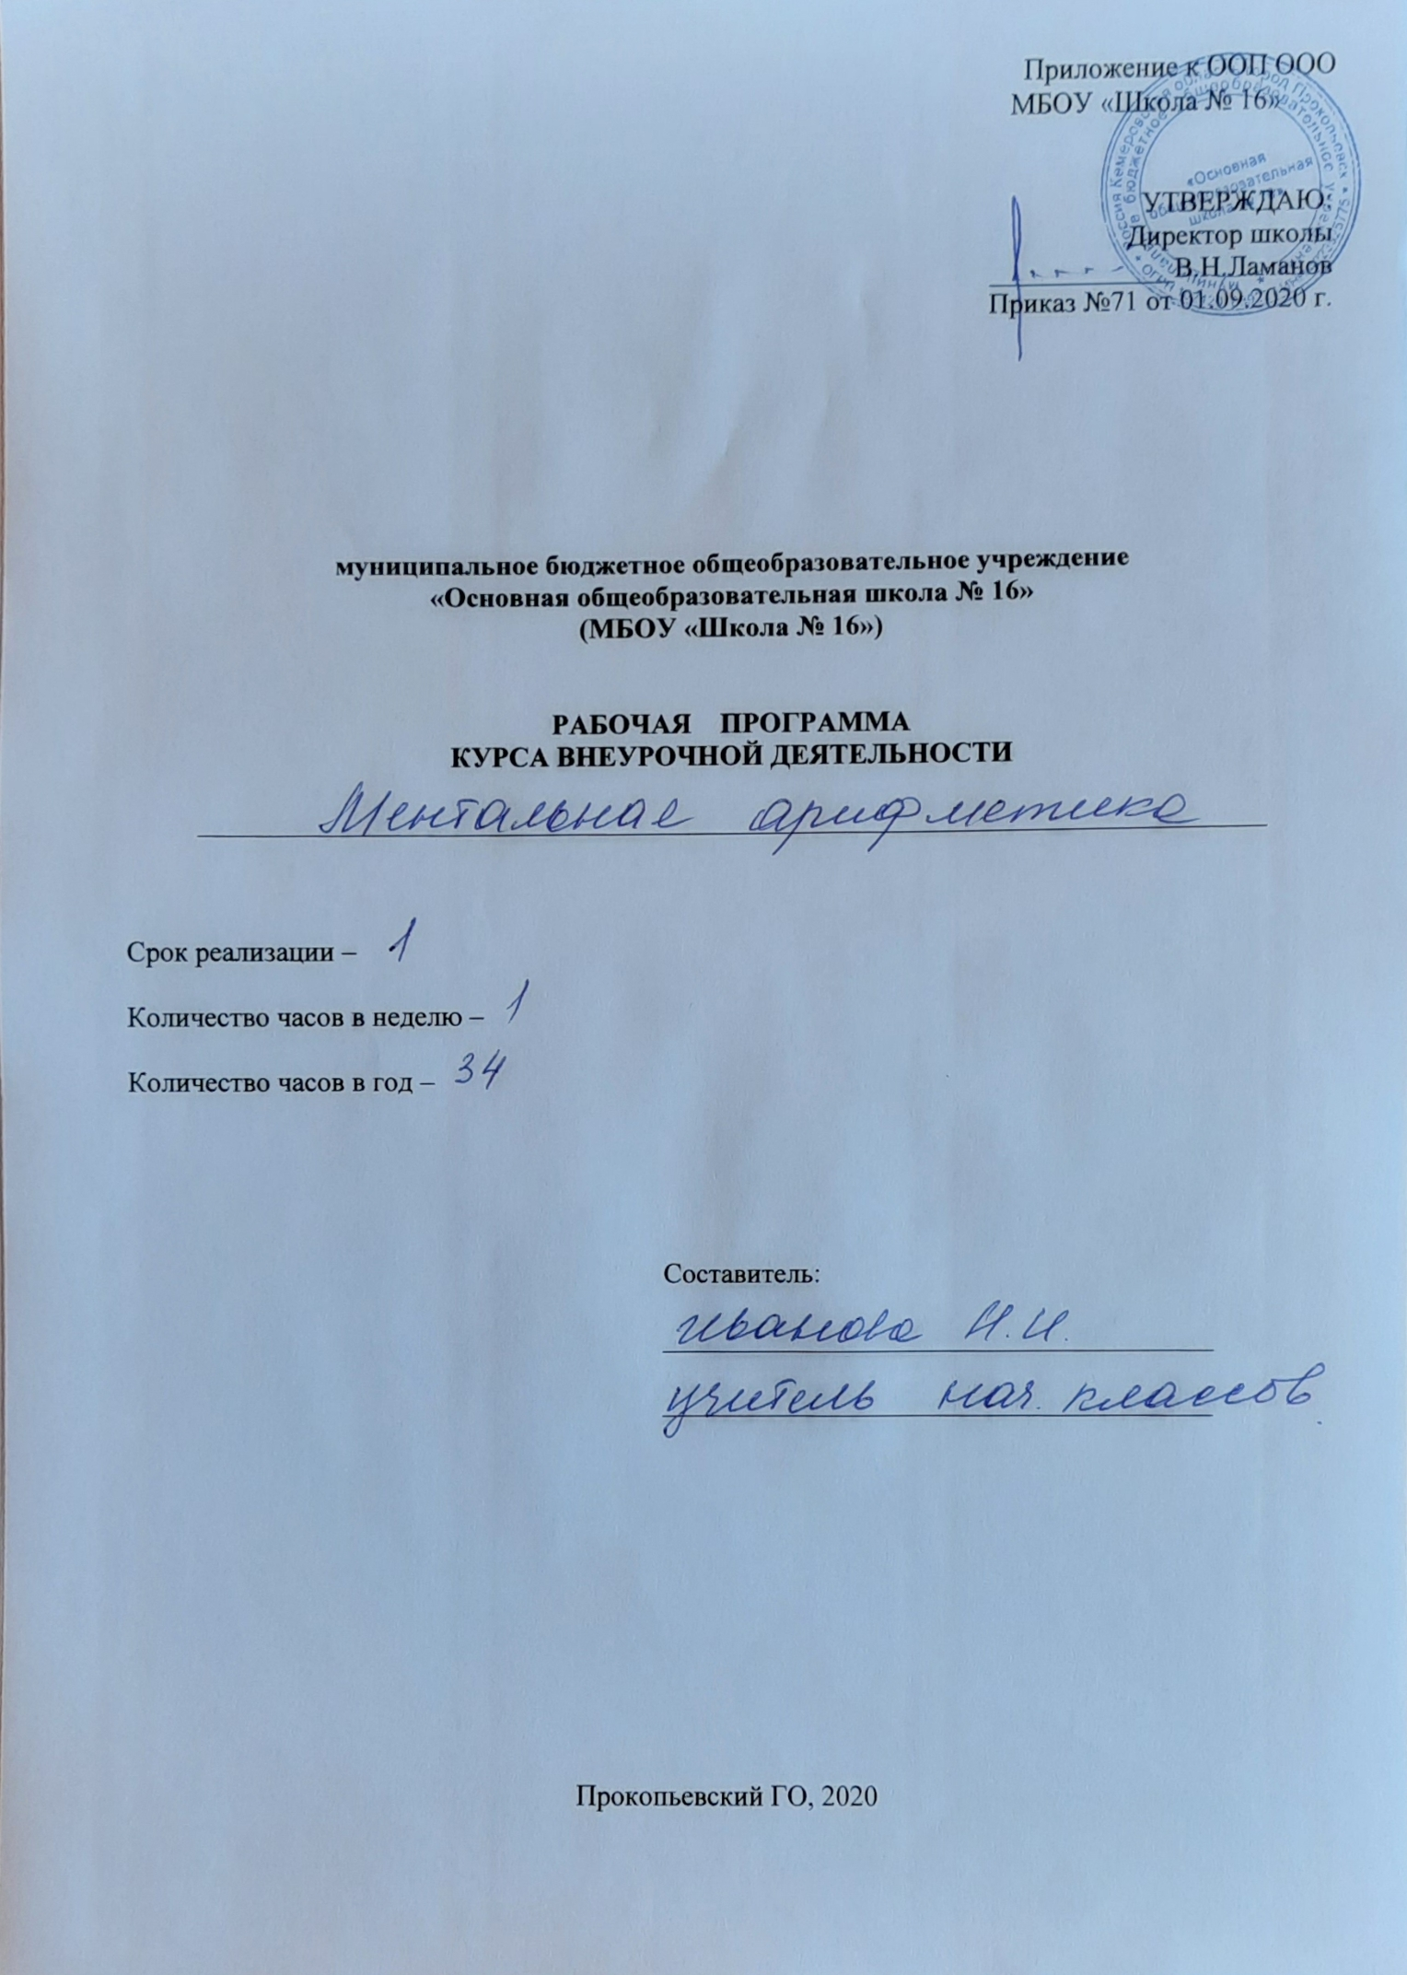

Ментальная арифметика

Пояснительная записка

Программа курса внеурочной деятельности «Ментальная арифметика» позиционируется как высокоэффективная программа развития умственных способностей детей, средством нетрадиционной методики обучения детей дошкольного и школьного возраста устному счету с использованием арифметических счет Абакус.
Программа направлена на интеллектуальное, творческое и личностное развитие детей при максимальном использовании потенциала их возрастных возможностей. Наукой доказано: способность к успеху зависит от гармоничного развития правого и левого полушарий мозга. Реализация данной программы предполагает систему разработанных комплексных занятий, с использованием разнообразных форм, методов работы направленных на развитие обоих полушарий головного мозга, а это значит развитие творческих и мыслительных процессов, как равновозможных, гармоничных и согласованных.
Занятия по программе «Ментальная арифметика» помогают натренировать нейронные связи головного мозга, развивать скорость и качество мышления.
Программа доступна для каждого ребенка и не требует наличие у него хорошо развитых математических способностей.

Цель и задачи программы

Цель: развитие основных познавательных процессов (мышление, память, внимание, воображение), образующих интегральное качество личности.
Задачи программы:
развивать концентрацию внимания и скорость реагирования на поставленную задачу, а также способность включать в работу целый ряд познавательных процессов и ресурсов при построении знаковых систем;
увеличить объёма долговременной и визуальной памяти;
развить образное мышление;
развить логическое мышление;
формировать вычислительные навыки;
развивать воображение, творческое мышление;
обучить техникам устного счета;
воспитать чувство ответственности и уверенности в своих силах.

Программа курса внеурочной деятельности «Ментальная арифметика» реализует общеинтеллектуальное направление развития личности. Разработана на 1 год обучения объемом 34 часа. Занятия проводятся во внеурочное время 1 раз в неделю. Предназначена для учащихся начальных классов.

Планируемые результаты освоения курса внеурочной деятельности

Учащиеся получат возможность знать:
– о пользе обучения ментальной арифметике;
– правила работы на инструменте «соробан»;
правила сложения вычитания чисел на соробане;
правила набора двузначных и трехзначных чисел на соробане;

правила техники безопасности при работе в классе.

Учащиеся получат возможность уметь:

эффективно обрабатывать получаемую головным мозгом разносторонней информации;

усовершенствовать навыки устного счета и логического мышления;
четко и быстро решать поставленные разнообразные задачи;
– считать на соробане;
– считать ментально;
– использовать полученные знания в личностном развитии.

Личностные результаты:

осознание себя членом общества, чувство любви к родной стране, выражающееся в интересе к ее природе, культуре, истории и желании участвовать в ее делах и событиях;

осознание и принятие базовых общечеловеческих ценностей, сформированность нравственных представлений и этических чувств; культура поведения и взаимоотношений в окружающем мире;

установка на безопасный здоровый образ жизни;

Метапредметными результаты:

способность регулировать собственную деятельность, направленную на познание окружающей действительности и внутреннего мира человека;

способность осуществлять информационный поиск для выполнения учебных задач;

способность работать с моделями изучаемых объектов и явлений окружающего мира.

умение обобщать, отбирать необходимую информацию, видеть общее в единичном явлении, самостоятельно находить решение возникающих проблем, отражать наиболее общие существенные связи и отношения явлений действительности: пространство и время, количество и качество, причина и следствие, логическое и вариативное мышление;

владение базовым понятийным аппаратом, необходимым для дальнейшего образования в области естественно-научных и социальных дисциплин;

умение наблюдать, исследовать явления окружающего мира, выделять характерные особенности природных объектов, описывать и характеризовать факты и события культуры, истории общества;

умение вести диалог, рассуждать и доказывать, аргументировать свои высказывания, строить простейшие умозаключения.

В программе используются такие формы занятий, которые мотивируют учащихся к активному слушанию, познанию изучаемого материала, а также обеспечивают наибольшую эффективность и оптимальность его восприятия, а именно: учебное занятие, практическое занятие, упражнения на развитие межполушарного взаимодействия, игры с флэш-картами.

Содержательный раздел

Начиная с 6-ти летнего возраста, ребенок, познакомившись с цифрами от
1 до 10, начинает использовать Абакус для простых арифметических упражнений. В процессе выполнения арифметических действий ребёнок передвигает деревянные косточки одновременно большим и указательным пальцами обеих рук, что способствует гармоничному развитию обоих полушарий головного мозга. При этом ребенок учится представлять числа и математические действия в виде определенного положения косточек на спицах Абакуса. Со временем постепенно ослабляется привязка ребёнка к счётам и стимулируется его собственное воображение, благодаря чему уже через несколько занятий он сможет производить простейшие расчеты в уме, лишь представляя Абакус перед собой и мысленно совершая движения косточками (работа с воображаемыми счётами).
Таким образом, первоначально, дети учатся производить арифметические операции на уровне физических ощущений: пальчиками (тактильная память), передвигая косточками на счётах. В это же время они учатся представлять счёты в уме, как картинку (образная память), и начинают решать задачи, складывая не цифры, а образы-картинки. При работе на счётах (сначала настоящих, потом воображаемых) действуют сразу несколько видов восприятия по ведущему анализатору: зрительное, звуковое, тактильное. Края косточек заострены, что позволяет развивать мелкую моторику ребёнка.
Развитие арифметических навыков при обучении действиям с абакусом – это не является самоцель системы Менар. Практика свидетельствует о том, что у многих детей результатом обучения является не только отточенный вычислительный навык, но и улучшаются концентрация внимания, объем памяти, развивается образное мышление, воображение и наблюдательность, совершенствуются умения анализировать и обобщать.
Немаловажный фактор эффективности программы Менар в том, что в процессе обучения ребенок почти всегда переживает ситуацию успеха, что является положительным подкреплением. Ребёнок быстро получает ответ, видит непосредственный результат, всё это создает ощущение широких возможностей и уверенность в себе. Дошкольник становится менее зависимым от педагога.

Тематическое планирование курса внеурочной деятельности
«Ментальная арифметика»

№ занятия | Тема занятия | Кол-во  часов | Теория | Практика | Примечание
Раздел 1.Знакомство с абакусом. Сложение простых примеров – 3 часа
1 | Знакомство с абакусом. | 1 | 1
2 | Сложение вычитание простых примеров | 1 |  | 1
3 | Цепочечное сложение и вычитание | 1 |  | 1
Раздел 2. Братья, сёстры. Сложение (5) - 4 часа
4-7 | Братья, сёстры. | 4 | 1 | 3
Раздел 3.Состав числа 10. «Родственники». Сложение – 7 часов
8 | Сложение.+9,+8,+7,+6 | 1 | 1
9 | Сложение.+5,+4,+3,+2, +1 | 1 |  | 1
10-14 | Сложение. Повторение | 5 |  | 5
Раздел 4.Дополнительные формулы «Соседи». Сложение – 4 часа
15 | Сложение +6 | 1 | 1
16 | Сложение +7 | 1 |  | 1
17 | Сложение +8 | 1 |  | 1
18 | Сложение +9 | 1 |  | 1
Раздел 5.Таблица сложения – 2часа
19 | Таблица сложения на  +1,+2,+3,+4, +5,+6,+7,+8,+9 | 1 |  | 1
20 | Таблица сложения на +1,+2,+3,+4,  +5,+6,+7,+8,+9. Повторение | 1 |  | 1
Раздел 6.Состав числа 5 «Братья». Вычитание
21 | Вычитание -4,-3,-2,-1 | 1 |  | 1
Раздел 7.Состав числа 10 «Родственники». Вычитание – 2 часа
22 | Вычитание -9,-8,-7,-6 | 1 |  | 1
23 | Вычитание -5,-4,-3,-2,-1 | 1 |  | 1
Раздел 8.Дополнительные формулы «Соседи». Вычитание – 2 часа
24 | Вычитание -6, -7, -8, -9 | 1 |  | 1
25 | «Соседи». Вычитание | 1 |  | 1
Раздел 9.Таблица вычитания - 2 часа
26-27 | Таблица вычитания | 2 | 1 | 1
Раздел 10.Сложение, вычитание. Все формулы - 7 часов
28-34 | Сложение, вычитание. Все формулы | 7 | 1 | 6
ИТОГО: |  | 34 | 6 | 28

